Επίσκεψη δημοσιογράφου στο σχολείο μας και αλληλεπίδραση με τους μαθητές του Γ2
Υπεύθυνη καθηγήτρια: Χρυσούλα Γεωργοπούλου, Φιλόλογος

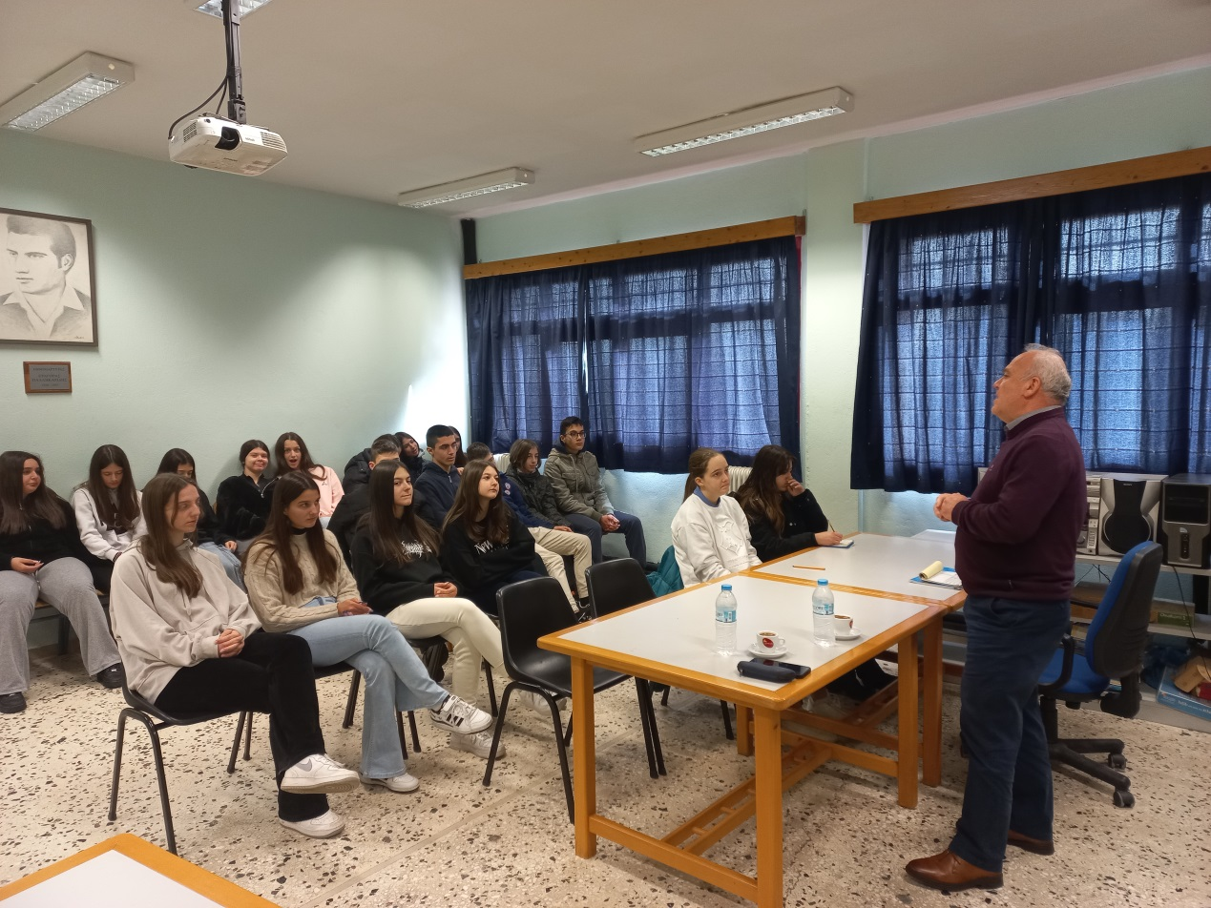
Συνεχίζοντας την εφαρμογή καινοτόμων διδακτικών πρακτικών …
Στο πλαίσιο του Σχεδίου Δράσης με θέμα την ευεργεσία και του διδακτικού αντικειμένου της Γλωσσικής Διδασκαλίας, προγραμματίστηκε και υλοποιήθηκε στις 12 Ιανουαρίου η επίσκεψη του διακεκριμένου δημοσιογράφου και εκπροσώπου τύπου της γαλακτοβιομηχανίας «Δωδώνη», κ. Γιάννη Κεϊσογλου, στο 1^{ο} Γυμνάσιο Ανατολής.
Σκοπός της επίσκεψης του κ. Κεϊσογλου ήταν να παρουσιάσει τον τρόπο που δημοσιογραφικά προετοιμάζεται και πραγματοποιείται μία συνέντευξη (κριτήρια επιλογής προσώπων, θέμα συνέντευξης, κατασκευή ερωτήσεων, τόπος και χρόνος συνέντευξης, προετοιμασία δημοσιογράφου, αλληλεπίδραση με τον συνεντευξιαζόμενο), ως προστάδιο για τη δράση που προετοιμάζουν οι μαθητές του Γ2, να μπουν οι ίδιοι σε ρόλο συνεντευξιαστή για τις ανάγκες του Σχεδίου Δράσης.
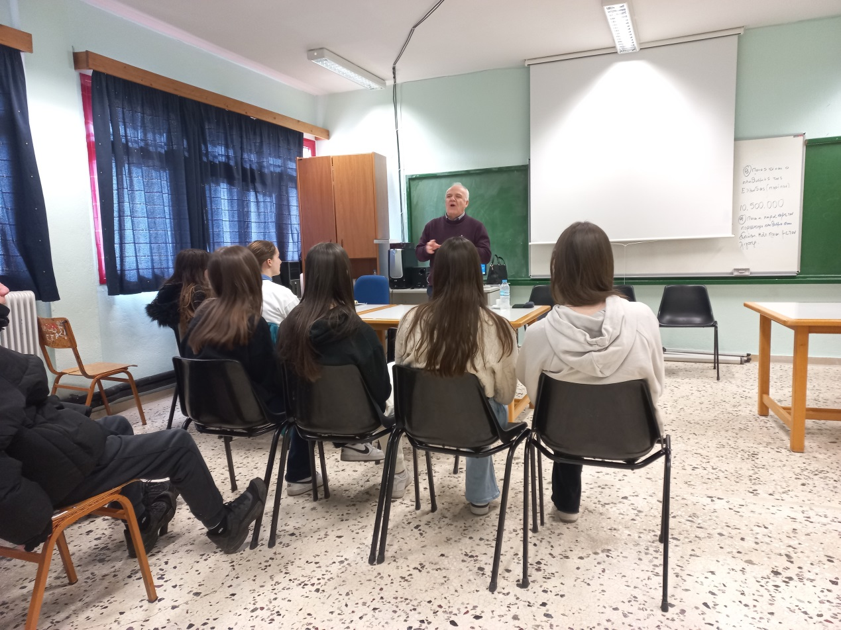
Οι μαθητές καθηλώθηκαν από τον τρόπο παρουσίασης των πληροφοριών: αμεσότητα, ζωντάνια, παραστατικότητα. Με άψογη χρήση της γλώσσας, ο κ. Κεϊσογλου έδωσε, μέσα από αναφορές στις επαγγελματικές του εμπειρίες, όλα τα απαραίτητα εφόδια, ώστε οι μαθητές να επιχειρήσουν τη δική τους συνέντευξη.
Μπροστά στα έκθαμβα μάτια των παιδιών ζωντάνεψε το κειμενικό είδος της συνέντευξης (που αποτελεί μεταξύ άλλων εξεταζόμενο αντικείμενο), φωτίζοντας μερικά από τα πιο ενδιαφέροντα ρεπορτάζ που έκανε για σημαντικά γεγονότα εντός και εκτός Ελλάδας, όταν εργάζονταν σε τηλεοπτικά κανάλια.
Με αφορμή πληθώρα ερωτήσεων -προετοιμασμένων και αυθόρμητων- από τους μαθητές προς τον κ. Κεϊσογλου, έγινε αναφορά στην δεοντολογία του επαγγέλματος του δημοσιογράφου και ενίοτε στην επικινδυνότητά του, καθώς και σε ποικίλα θέματα, όπως η σύγκρουση νόμου και ηθικής, η πίεση της κοινής γνώμης, η δυσκολία στην αναζήτηση της αλήθειας, η διάκριση είδησης και σχολίου κ.ά.
Η επίσκεψη του δημοσιογράφου, Γιάννη Κεϊσογλου, στο 1^{ο} Γυμνάσιο Ανατολής, αποτελεί άνοιγμα του σχολείου προς την κοινωνία, δεδομένου ότι το Σχολείο στοχεύει τόσο στη μάθηση, όσο και στην κοινωνικοποίηση και την καλλιέργεια δεξιοτήτων που θα επιφέρουν υψηλές επιδόσεις στο εργασιακό μέλλον των μελλοντικών πολιτών της χώρας μας.
Ευχαριστούμε θερμά τον κ. Κεϊσογλου για τον χρόνο που αφιέρωσε και την πολύτιμη εμπειρία που πρόσφερε στους μαθητές μας!

